Inglês
2 – Did you circle the MEAL on our last activity?

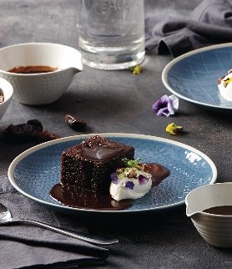
A MEAL

Well, cooking can be a form of art, too! What is your favourite food?
Escreva o nome da sua comida favorita, liste os ingredientes e crie um desenho mostrando como fazer esse prato! Se preferir, você pode usar fotos para ilustrar.

_________________________________________

Ingredients

